問題１

　下記の実行結果となるように、未完成プログラムの空欄部分を埋めてプログラムを完成させてください。

　要素の属性をプログラムラムから指定するようにしてください。

画像部分にはリンクが張られており、それぞれのロゴをクリックすると以下のサイトに遷移するものとします。

Yahoo　⇒　<https://www.yahoo.co.jp/>

Google ⇒　<https://www.google.com>

MicroSoft ⇒　<https://www.msn.com/ja-jp/>

また、画像ファイルはTeamsからダウンロードしてください。画像ファイル名は以下の通りです。

Yahoo　⇒　Yahoo_logo.png

Google　⇒　Google_logo.png

MicroSoft　⇒　MS_logo.png

ファイル名は、ex1.htmlとします。

実行結果

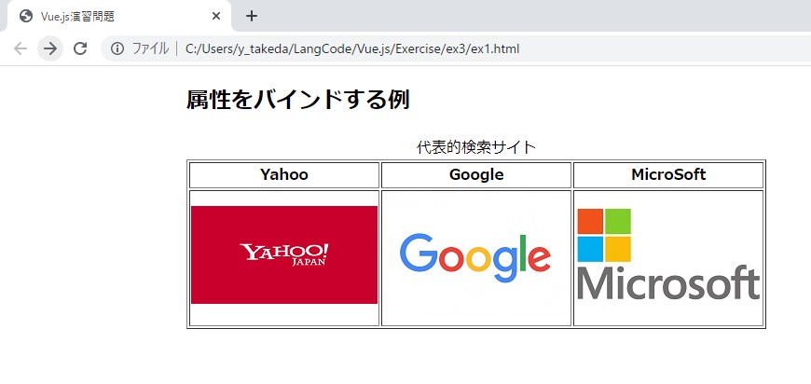

未完成プログラム　ファイル名：ex1.html

<!DOCTYPE html>

<html>

  <head>

    <meta charset="UTF-8">

    <title>Vue.js演習問題</title>

    <link rel="stylesheet" href="style.css" >

    <script src=

      "https://cdn.jsdelivr.net/npm/vue@2.5.17/dist/vue.js">

    </script>

  </head>

  <body>

    <h2>属性をバインドする例</h2>

    <div id="app">

      <table border="1">

        <caption>代表的検索サイト</caption>

プログラム作成部分

      </table>

    </div>

    <script>

      new Vue({

        el: '#app',

        data: {

プログラム作成部分

        }

      })

    </script>

  </body>

</html>

問題２

下記の実行結果となるように、未完成プログラムの空欄部分を埋めてプログラムを完成させてください。

　要素の属性をプログラムラムから指定するようにしてください。

実行結果

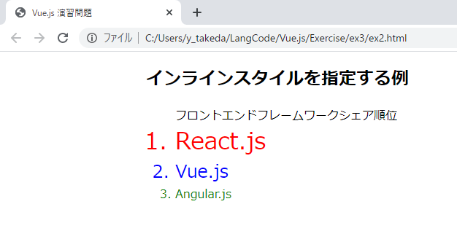

フォントの色：緑

フォントのサイズ：１００％

フォントの色：青

フォントのサイズ：１５０％

フォントの色：赤

フォントのサイズ：２００％

未完成プログラム　ファイル名：ex2.html

<!DOCTYPE html>

<html>

  <head>

    <meta charset="UTF-8">

    <title>Vue.js 演習問題</title>

    <link rel="stylesheet" href="style.css" >

    <script src=

      "https://cdn.jsdelivr.net/npm/vue@2.5.17/dist/vue.js">

    </script>

  </head>

  <body>

    <h2>インラインスタイルを指定する例</h2>

    <div id="app">

      <ol>フロントエンドフレームワークシェア順位

        <li ＿＿＿（１）＿＿＿>

          React.js

        </li>

        <li ＿＿＿（２）＿＿＿>

          Vue.js

        </li>

        <li ＿＿＿（３）＿＿＿>

          Angular.js

        </li>

      </ol>

    </div>

    <script>

      new Vue({

        el: '#app',

        data: {

プログラム作成部分

        }

      })

    </script>

  </body>

</html>

問題３

下記の実行結果となるように、未完成プログラムの空欄部分を埋めてプログラムを完成させてください。

　要素の属性をプログラムラムから指定することと、classを使用してください。

実行結果

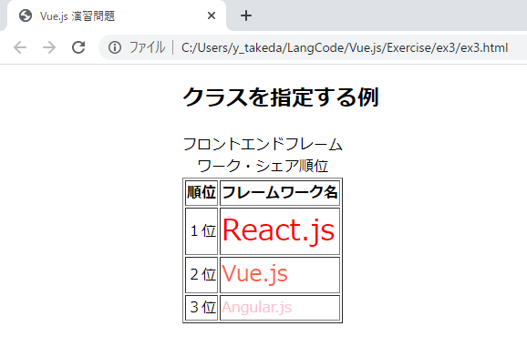

フォントの色：pink

フォントのサイズ：１００％

フォントの色：赤

フォントのサイズ：２００％

フォントの色：tomato

フォントのサイズ：１５０％

未完成プログラム　ファイル名：ex3.html

<!DOCTYPE html>

<html>

  <head>

    <meta charset="UTF-8">

    <title>Vue.js 演習問題</title>

    <link rel="stylesheet" href="style.css" >

    <script src=

      "https://cdn.jsdelivr.net/npm/vue@2.5.17/dist/vue.js">

    </script>

  </head>

  <body>

    <h2>クラスを指定する例</h2>

    <style>

      .top-order {

        color: red;

        font-size: 200%;

      }

      .second-order {

        color: tomato;

        font-size: 150%;

      }

      .third-order {

        color: pink;

        font-size: 100%;

      }

    </style>

    <div id="app">

      <table border="1">

        <caption>フロントエンドフレームワーク・シェア順位</caption>

プログラム作成部分

      </table>

    </div>

    <script>

      new Vue({

        el: '#app',

        data: {

プログラム作成部分

        }

      })

    </script>

  </body>

</html>